Воспитатель года 2014
В целях выявления, поддержки и поощрения творчески работающих педагогов дошкольных образовательных учреждений , распространения педагогического опыта лучших воспитателей района 02 апреля 2014 года прошёл заключительный этап районного конкурса педагогического мастерства «Воспитатель года – 2014», в котором участвовали представители 6–и дошкольных образовательных учреждений района:
- Кашина Татьяна Валерьевна - воспитатель МБДОУ детского сада №2 "им. Н.К. Крупской";
- Кокоулина Анна Вадимовна - воспитатель МКДОУ детского сада № 9 "Теремок ";
- Грачева Марина Александровн - воспитатель МБДОУ детского сада №10 "Солнышко ";
- Ладина Юлия Валерьевна - воспитатель МБДОУ детского сада № 12 «Ягодка» ;
- Шальнова Татьяна Алексеевна- воспитатель МБДОУ детского сада "Росинка";
- Мальянова Наталья Александровна - воспитатель МКДОУ детского сада "Рябинка"
Данный конкурс включает 2 этапа.
- 1 этап – заочный. На заочном этапе участники представляли письменную творческую работа по обобщению опыта работы и компьютерную презентацию к данной работе.
- 2-ой этап – очный проводился на базе МКДОУ детского сада №10 "Солнышко». Участники соревновались в следующих конкурсах:
Визитка – представление :
Мастер-класс :
Конкурс «Мир моих увлечений» :
По итогам двух этапов победителем районного конкурса "Воспитатель года – 2014" стала- Шальнова Татьяна Алексеевна- воспитатель МБДОУ детского сада "Росинка", которая набрала 46,8 баллов ( 15 баллов в заочном этапе и 31,8 баллов в очном этапе).
Призёрами районного конкурса педагогического мастерства «Воспитатель года – 2014» объявлены следующие педагогические работники:
2 место – Грачева Марина Александровна - воспитателя МБДОУ детского сада №10 "Солнышко " , которая набрала 43,6 баллов ( 10 б. в заочном этапе и 33,6 б. в очном этапе);
3 место – Ладина Юлия Валерьевна - воспитатель МБДОУ детского сада № 12 «Ягодка» , которая набрала 39,2 баллов ( 7,8 в заочном этапе и 31,4б. в очном этапе).
Управление образования выражает благодарность всем участникам , организаторам и коллективу МБДОУ детского сада №10 "Солнышко" (заведующая Вялкова Н.А.) за проведение данного конкурса.
Старший методист МКУ"ИМЦ" Белова Н.В.

ФОТО

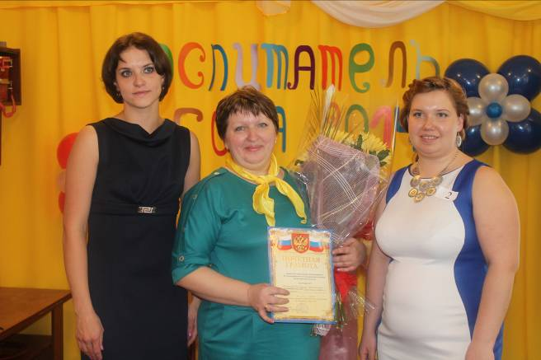
Победитель и призеры конкурса "Воспитатель года 2014"
- Грачева Марина Александровна - воспитателя МБДОУ детского сада №10 "Солнышко " ,
- Шальнова Татьяна Алексеевна- воспитатель МБДОУ детского сада "Росинка",
- Ладина Юлия Валерьевна - воспитатель МБДОУ детского сада № 12 «Ягодка»
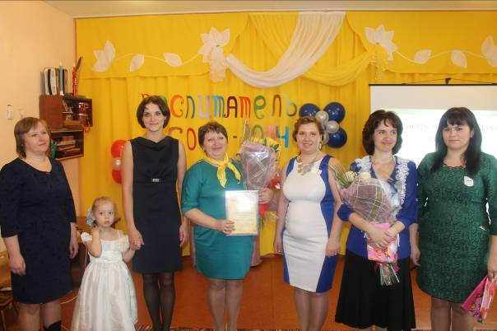
Участники конкурса

